FRACCION EDILICIA DEL PARTIDO ACCION NACIONAL

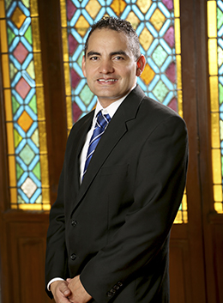

C.P. CARLOS DAVID OROZCO CHACON

REGIDOR PRESIDENTE DE LA COMISION DE HACIENDA Y PLANEACION

- INTRODUCCIÓN
El presente informe manifiesta el resultado de un arduo trabajo en equipo; personifica el esfuerzo de todos y cada uno de los integrantes de este H. Ayuntamiento. Es un informe enfocado a la transparencia de la función pública; asimismo a la inclusión de la participación activa de los ciudadanos en el espacio público.

La rendición de cuentas y la obligación del gobierno de dar respuestas claras y honestas a los ciudadanos hacen que la participación de estos últimos en la estructura gubernamental se vuelva cada vez más enfática y constante. Siempre que existan estas dos dimensiones: participación ciudadana y rendición de cuentas, se habla de un gobierno transparente y honesto.
“La Regiduría es una idea sumamente democrática, da la posibilidad a los ciudadanos de que continuamente estén vigilando, cuidando que los recursos públicos se ejerzan de la mejor manera, exigiendo que los procedimientos de las adquisiciones, las obras y servicios públicos sean entregados con calidad, rapidez y sin ninguna clase de condicionamientos, que conozca también toda la problemática existente para llevarlos a cabo, de tal manera que los ciudadanos sean un apoyo para resolver los problemas que aquejan a su comunidad, Municipio, Estado y Nación.”
PRESENTACIÓN DE LA REGIDURIA
  - ¿QUÉ HACE UN REGIDOR?
Las principales funciones de los Regidores, son las de discutir, aprobar y vigilar de los asuntos importantes del Municipio, así como de la observancia de las leyes y reglamentos que norman tanto la actividad de los órganos del Municipio, como la conducta de los ciudadanos en sus relaciones con el Gobierno Municipal; fiscalizar la actividad de cada uno de las dependencias municipales en comisiones específicas integradas por materia (Seguridad Pública, Hacienda y Planeación, Obras Públicas, Gobernación, Desarrollo Urbano, Educación, Cultura, Deporte, etc.) y realizar las gestiones sociales ante las instancias gubernamentales correspondientes, de las personas que solicitan apoyo y diversos trámites ante las dependencias centralizadas y descentralizadas.
Son los encargados de vigilar la correcta prestación de los servicios públicos; así como el adecuado funcionamiento de las diversas áreas de la administración municipal
La Regiduría, realiza un conjunto de acciones de vigilancia y evaluación, en coordinación con los ciudadanos, con el propósito de contribuir a que la gestión gubernamental y el manejo de los recursos públicos se realicen en términos de transparencia, eficiencia, eficacia y honradez.
  - OBJETIVO
Fortalecer la vigilancia y evaluación de los servicios que el Municipio ofrece, a través de la vigilancia institucional, promoviendo la participación activa de la ciudadanía en los procesos de planeación, establecimiento de prioridades, sistematización, supervisión y evaluación de acciones de programas, proyectos y servicios del gobierno Municipal de Chihuahua.
  - BENEFICIOS DE CONTAR CON REGIDORES

- La comunidad participa activamente en la supervisión de las obras, acciones y programas operados por el Municipio de Chihuahua.
- Favorece la tendencia al control preventivo en la administración Municipal.
- Representa la mejor forma de evaluar la calidad de los servicios que el Gobierno Municipal presta a la ciudadanía.
- Permite optimizar los recursos del Municipio y hacer de los mismos un uso más acorde con las necesidades de la población.
- Contribuye a la eficiencia y eficacia, así como la transparencia y rendición de cuentas.

2. PRESENTACIÓN DEL INFORME DE LA REGIDURIA
El Regidor Presidente de la Comisión de Hacienda y Planeación, es responsable del seguimiento a las acciones en materia del manejo de los recursos económicos y de la planeación del Municipio, además de atender la gestión social por ser representante popular, por lo cual derivado de esta actividad y con la finalidad de difundir los resultados generales obtenidos y en cabal cumplimiento a lo dispuesto al artículo 33 Fracción XII del Código Municipal para el Estado de Chihuahua y el artículo 94 del Reglamento Interior del H. Ayuntamiento de Chihuahua, pone a disposición el Informe correspondiente al ejercicio del periodo octubre 2016 - Septiembre 2018, esta información fue generada por parte de los actores que interactúan en la captación y operación de la Comisión de Hacienda y Planeación, así como las dependencias Municipales, destacando la participación de mayor relevancia LA CIUDADANIA DEL MUNICIPIO DE CHIHUAHUA.
I.- GESTION SOCIAL
- SEGUIMIENTO A LA CAPTACIÓN DE GESTORÍAS RECIBIDAS
Se canalizaron 685 solicitudes de gestoría a las dependencias correspondientes como se detalla en el siguiente cuadro.
Dependencia u Organismo Descentralizado | Número de Asuntos
DIRECCION DE SERVICIOS PUBLICOS MUNICIPALES | 6
DIRECCION DE DESARROLLO HUMANO Y EDUCACION | 192
CONSEJO DE URBANIZACION MUNICIPAL (PAVIMENTO) | 3
DIRECCION DE OBRAS PUBLICAS MUNICIPALES (BACHES) | 295
DIRECCION DE DESARROLLO URBANO Y ECOLOGIA | 8
TESORERIA MUNICIPAL (PREDIAL) | 74
JUNTA MUNICIPAL DE AGUA Y SANEAMIENTO (RECIBOS) | 32
DESARROLLO INTEGRAL DE LA FAMILIA MUNICIPAL | 17
SUBDIRECCION DE GOBERNACION | 9
DIRECCION DE DESARROLLO RURAL | 3
JURIDICO GRATUITO | 2
ATENCION CIUDADANA DEL GOB. ESTADO | 8
DIRECCION DE POLICIA VIAL | 18
DIRECCION DE COLEGIO DE BACHILLERES | 6
DIRECCION DE MANTENIMIENTO URBANO | 12
TOTAL | 685

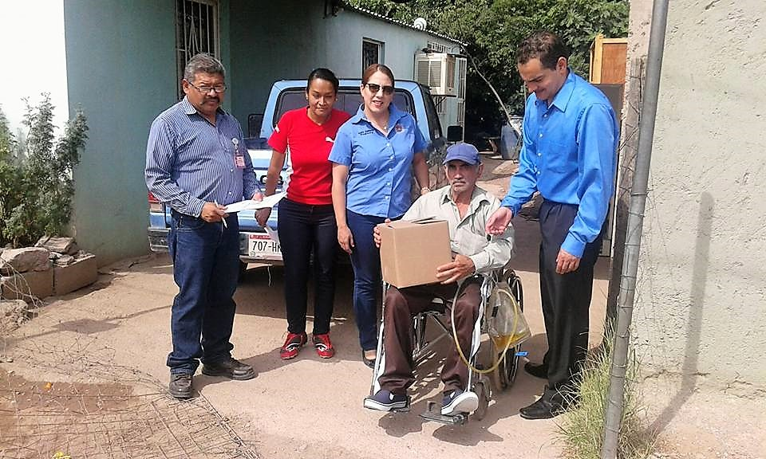

De lo anterior se obtuvo una buena respuesta de las Dependencias para atender las peticiones de la ciudadanía. En cuanto a la Dirección de Desarrollo Humano y Educación y a la Tesorería se obtuvo una respuesta favorable de los asuntos turnados.
La Dirección de Desarrollo Urbano y Ecología, así como la Dirección de Obras Públicas y el Consejo de Urbanización Municipal, hicieron lo propio, dando respuesta y seguimiento correspondiente a cada uno de los casos.

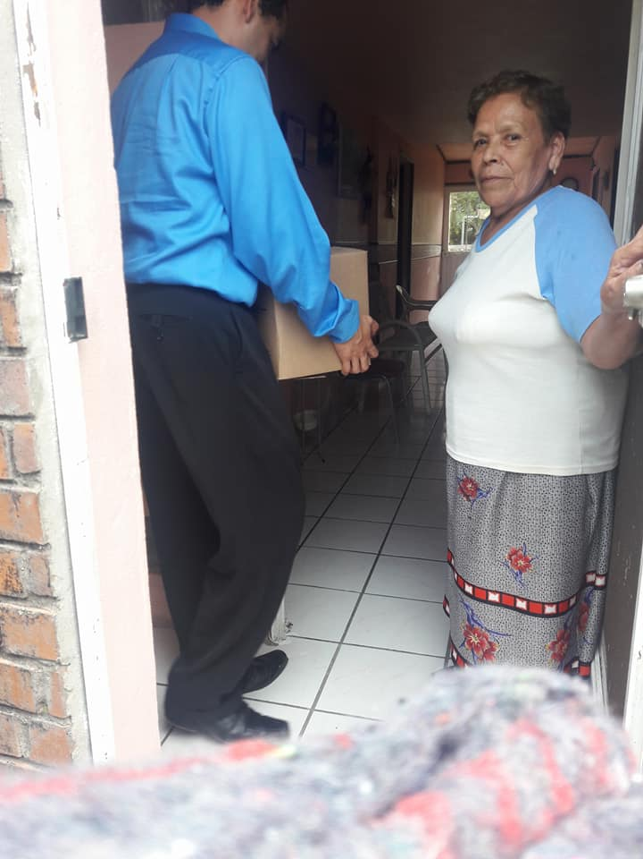

Servicios Públicos Municipales, por su naturaleza, es la que mayores demandas genera, dio solución a las de respuesta inmediata y se han programado las restantes de acuerdo a la disponibilidad de recursos, como es el caso de las luminarias.
La Regiduría pretende con ello, ser un ente vigilante que contribuya a mejorar cada uno de los servicios que la Presidencia Municipal presta a toda la comunidad Chihuahuense y a la vez coadyuvar a ejercer un buen gobierno Municipal.

- PROMOCIÓN Y CAPTACIÓN DE LA GESTION SOCIAL
El suscrito Regidor, emprendió en el periodo comprendido del día 10 de Octubre del año 2016 al 09 de Septiembre del año 2018, una serie de acciones para dar a conocer a la ciudadanía las funciones de la Regiduría en su área de gestión social, a fin de que los beneficiarios de los servicios y programas Municipales, cuenten con toda la información para realizar actividades de prevención y vigilancia.
Como parte de las actividades de la Regiduría, debe darse información a la ciudadanía de los mecanismos para la presentación de denuncias y quejas, a fin de que, en el transcurso de la operación de los servicios y programas municipales, sepan a dónde acudir en caso de que se detecte alguna irregularidad.
Se implementaron diferentes estrategias de promoción a través de las cuales se logró establecer contacto con 1590 ciudadanos del Municipio de Chihuahua en los dos años de la actual administración, a continuación se mencionan las estrategias empleadas:
- A través de la visita directa a las colonias del Municipio
Se realizaron constantes visitas a las colonias del Municipio para atender de manera personal a los ciudadanos para conocer de manera directa sus necesidades más apremiantes y realizar las gestiones necesarias.
- Medios de Difusión
Radio
Televisión
Prensa escrita
- Atención en Oficina
- Vía telefónica
- Reuniones vecinales
- Medios electrónicos
Correo electrónico
Prensa Digital
- Redes Sociales
- Organizaciones civiles
De lo anterior se desprende un total de 35 Colonias atendidas por ésta Regiduría en el segundo año de Gestión.

RELACIÓN DE COLONIAS
Villa Juárez | División del Norte | Jardines del Oriente
Concordia | Díaz Ordaz | Robinson
Centro | 2 de Octubre | Mármol Viejo
Mármol III | Mármol II | Vida Digna
Lealtad I | Riveras del Sacramento | Cerro de la Cruz
Dale | Rosario | Praderas del Sur
Sol del Oriente | Punta Oriente I | Punta Oriente II
Ricardo Flores Magón | Cumbres del Sur | San Jorge
Popular | Campesina | Arquitectos
Bellavista | Pacifico | Santa Rita
Zarco | Obrera | San Rafael
Santa Rosa | Cerro de la Cruz | Plan de Ayala

- REUNIONES VECINALES
Del contacto con la ciudadanía a través de las estrategias antes mencionadas, se llevo a cabo varias reuniones vecinales, donde se platicó más a detalle con los vecinos de las funciones de la Regiduría y el trabajo de la Comisión de Hacienda y Planeación, haciendo contacto con un total de 967 personas.

Reuniones Vecinales | Reuniones Vecinales
Vecinos de la Colonia División del Norte | Vecinos de la Colonia Villa Juárez
Vecinos de la Colonia Jardines del Oriente | Vecinos de la Colonia Robinson
Vecinos de la Colonia Punta Oriente | Vecinos de la Colonia 2 de Octubre
Vecinos de la Colonia Mármol viejo | Vecinos de la Colonia Mármol II
Vecinos de la Colonia Mármol III | Vecinos de la Colonia Vida Digna
Vecinos de la Colonia Cerro de la Cruz | Vecinos de la Colonia Dale
Vecinos de la Colonia Dale | Vecinos de la Colonia Rosario
Vecinos de la Colonia Praderas del Sur | Vecinos de la Colonia Sol del Oriente

- AUDIENCIAS PÚBLICAS
En conjunto con la Presidencia Municipal, se tuvo participación en las audiencias públicas llevadas a cabo en el programa “Presidenta en tu Colonia”, haciendo contacto con un total de 39 personas.

MEDIOS DE COMUNICACIÓN

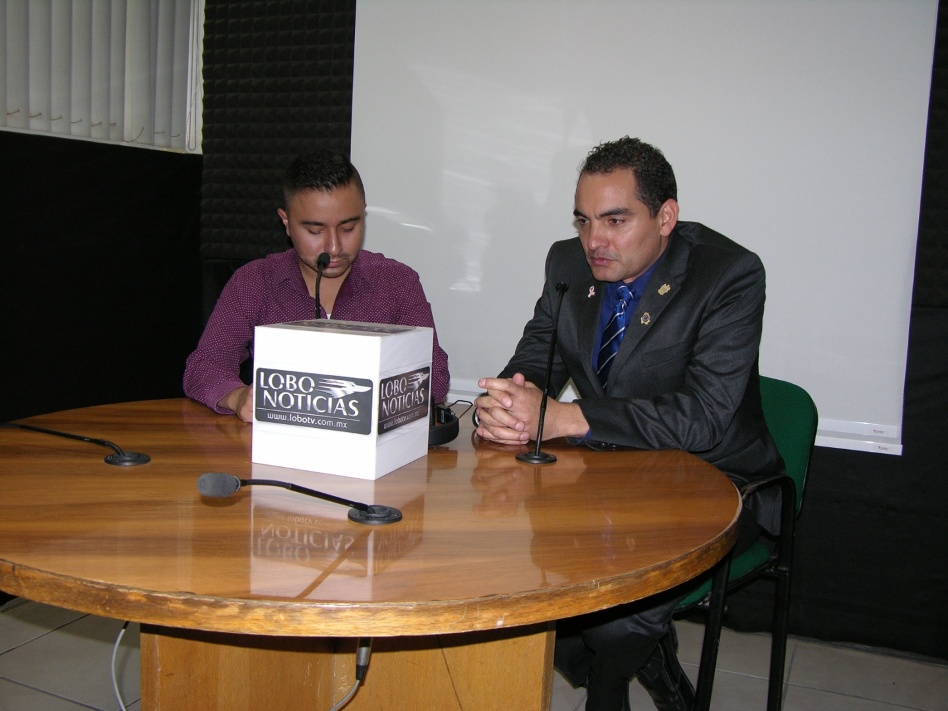
- PROMOCIÓN EN RADIO
Por el impacto que tiene en la comunidad chihuahuense este medio de difusión, se realizaron una serie de visitas a programas como el de “No le cambie”, atendiendo las peticiones y desarrollando temas de interés para los radioescuchas, logrando hasta la fecha un total de 13 visitas.
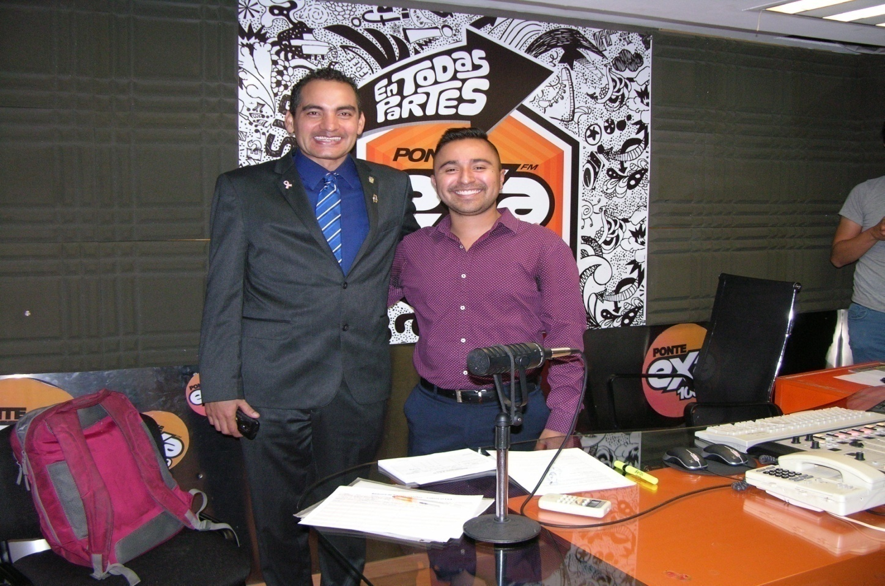

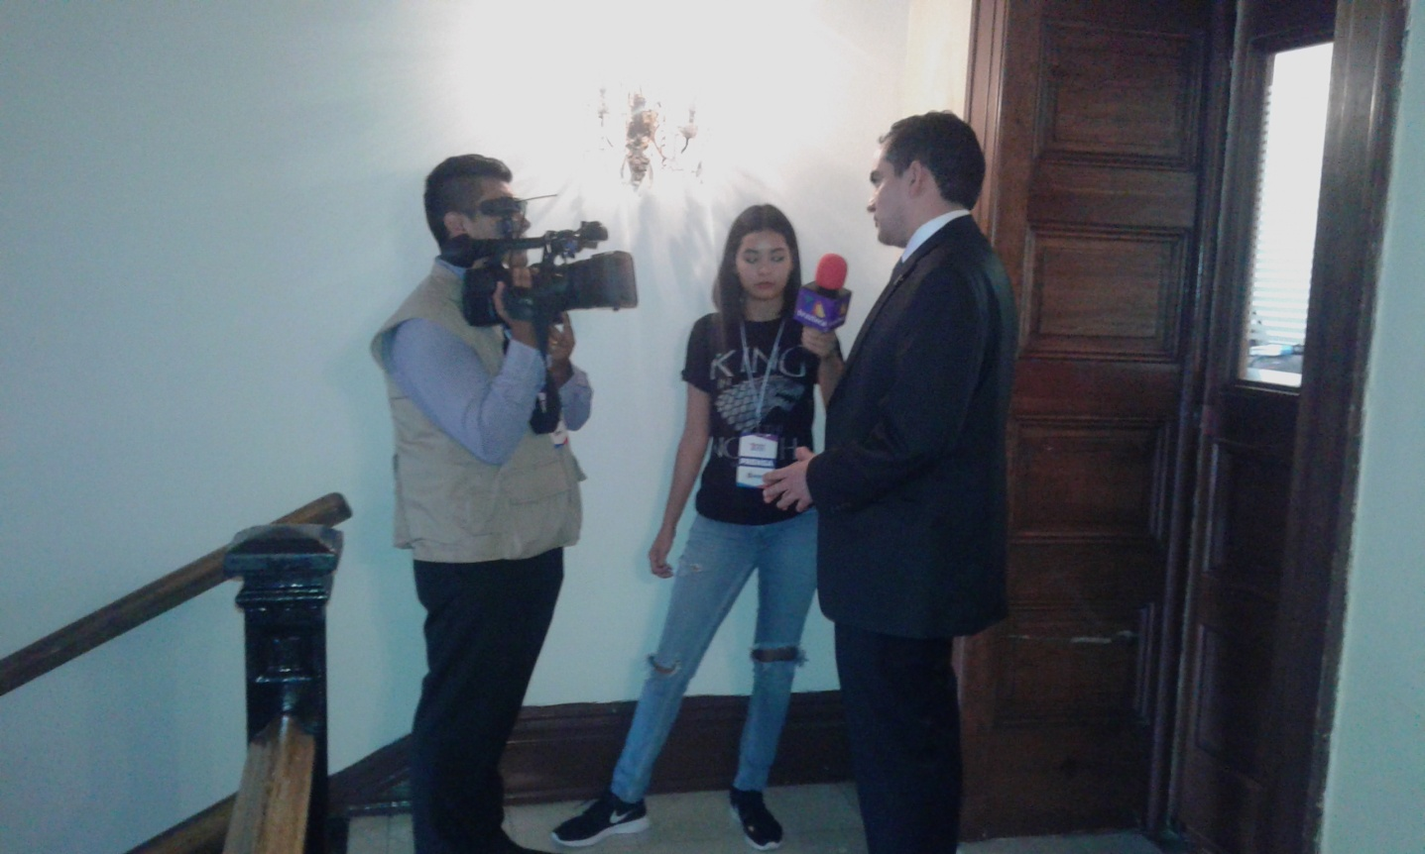
PROMOCIÓN A TRAVÉS DE MEDIOS DIGITALES
- FACEBOOK
Facebook es una de las redes sociales más importantes del mundo, a través de esta plataforma varios actores políticos y sociales dan a conocer a la población de su interés la información que consideren conveniente. Para la ciudadanía chihuahuense esta red no es la excepción, por lo que periódicamente se informa las actividades que la Regiduría está realizando.
Concepto | Cantidad
Perfil | 1771 Amigos
Página de Fans | 29 Fans
Página de Fans | 12 comunicados
Página de Fans | 25 impresiones
*Impresiones se traduce a personas que vieron la publicación por este medio.
- CUADRO RESUMEN DE PROMOCIÓN
Concepto | Cantidad
Reuniones vecinales | 15
Audiencias públicas | 12
Radio | 7
Televisión | 8
Prensa | 10
Facebook | 13

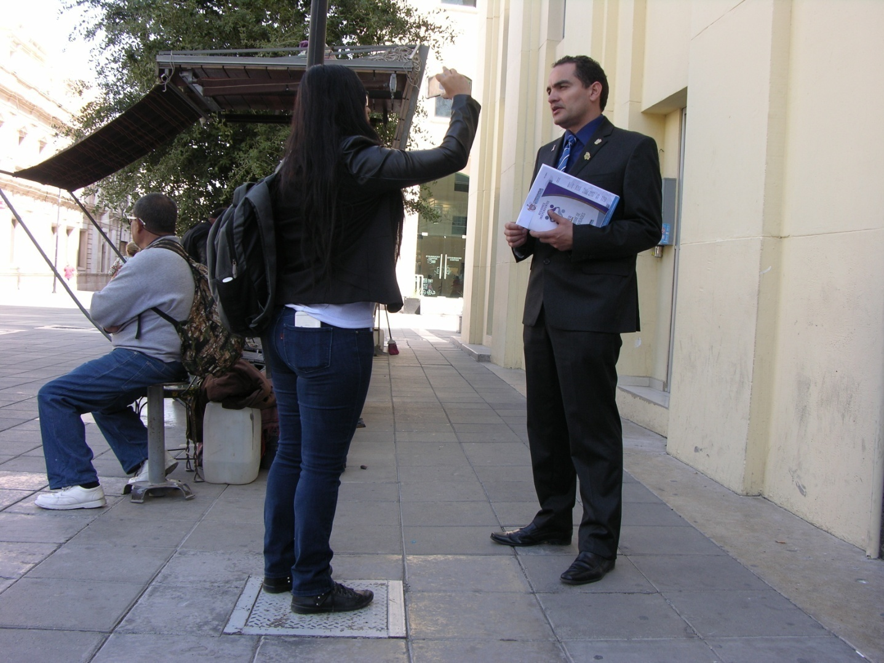

4. CAPTACIÓN DE SOLICITUDES DE GESTORIA Y QUEJAS
Se pretende ofrecer a la comunidad un servicio de vinculación permanente, al que pueda acudir la ciudadanía en búsqueda de información, orientación, asesoría, atención de gestorías y quejas para lograr una mejor percepción de la población respecto a la actuación de la Administración Municipal.
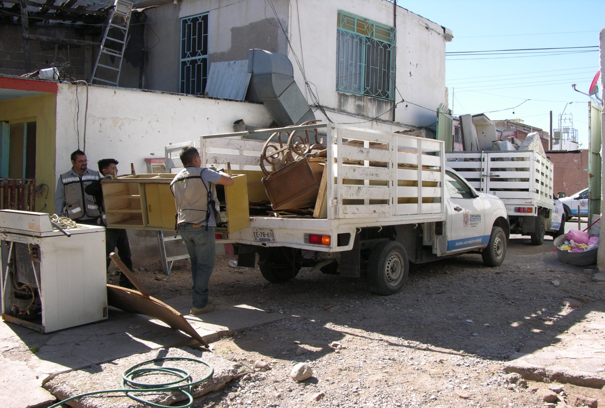

Las siguientes gráficas pretenden detallar las características de las solicitudes captadas en la Regiduría durante la gestión Municipal
- POR CATEGORÍA

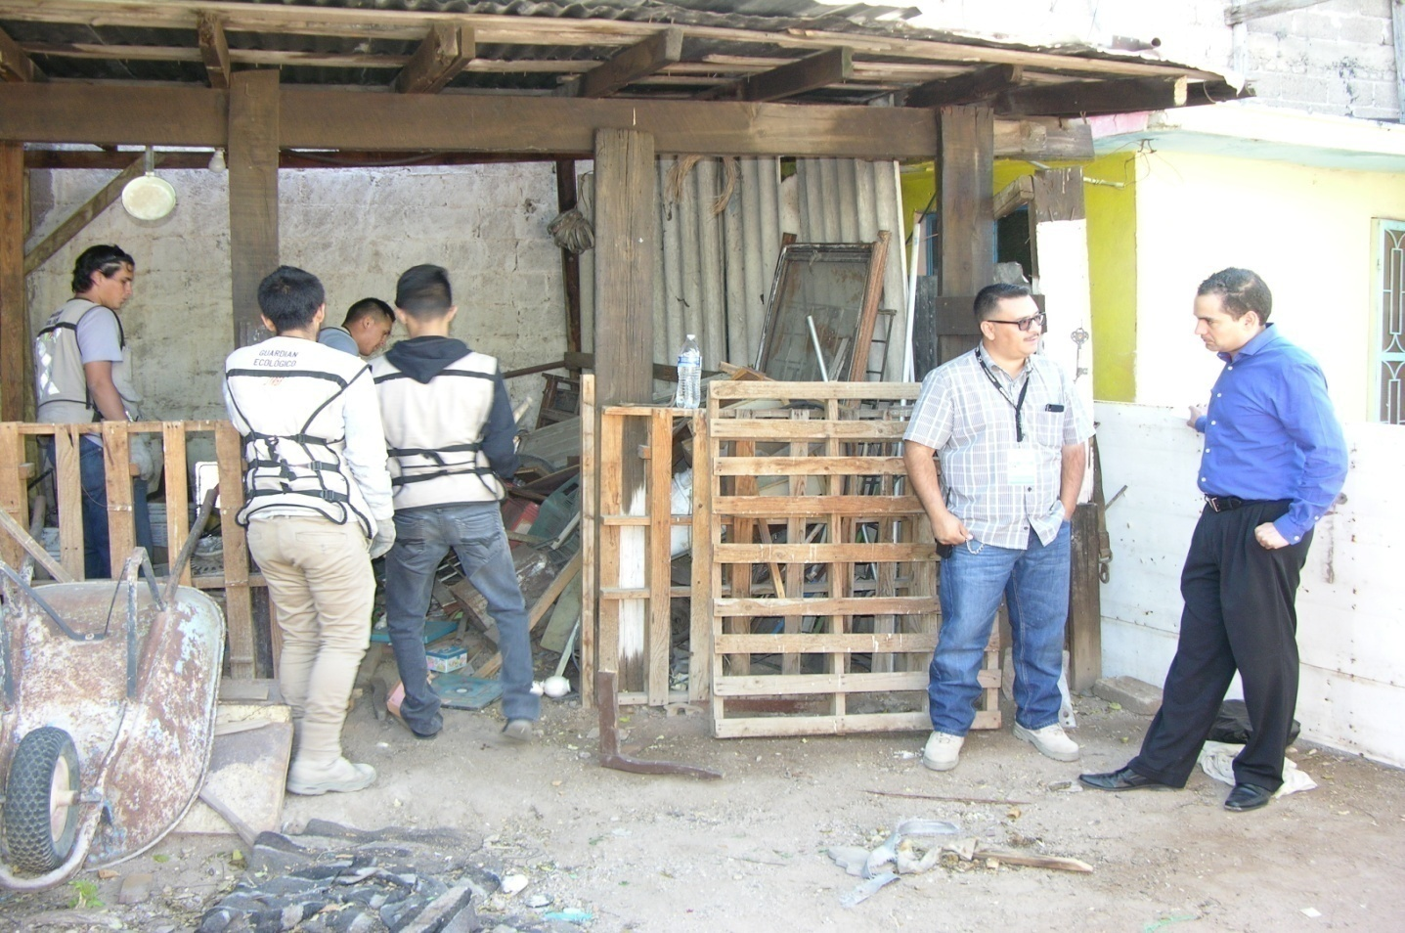

Se han captado y atendido por la Regiduría 717 asuntos, en el periodo comprendido del 10 de Octubre de 2016 al 09 de Septiembre del 2018, cabe mencionar que el 92% de los asuntos atendidos corresponden a gestión social (685 asuntos gestionados) y 6% puso alguna queja de inconformidad hacia los servidores públicos y el 2% realizaron otro tipo de petición diversa.
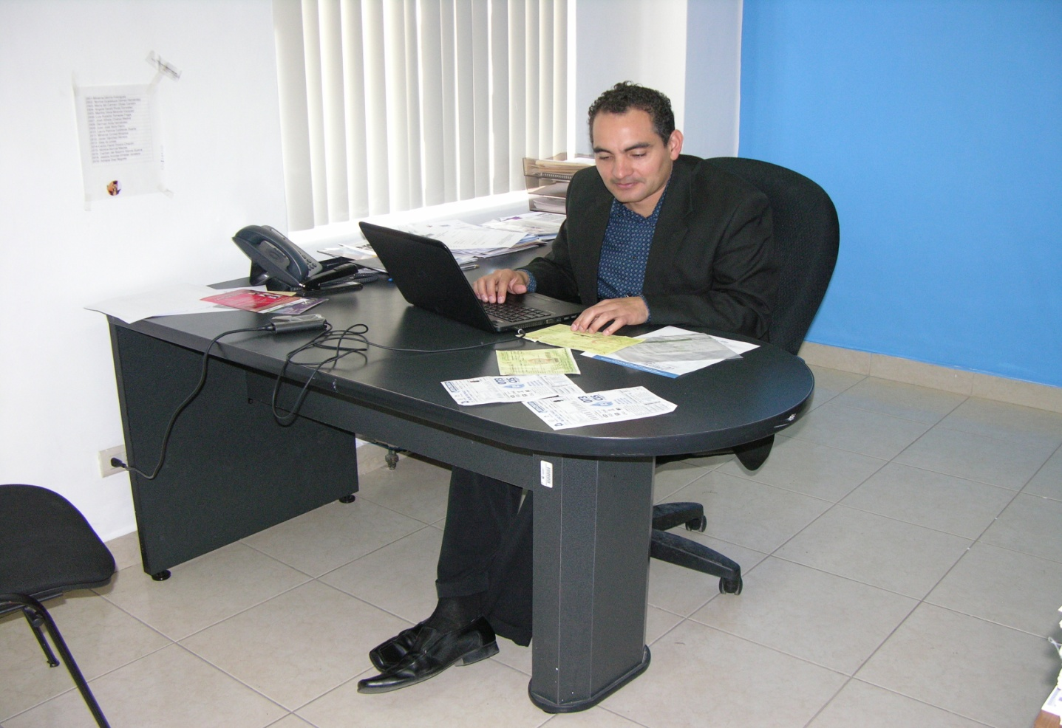

- POR CANAL DE RECEPCIÓN

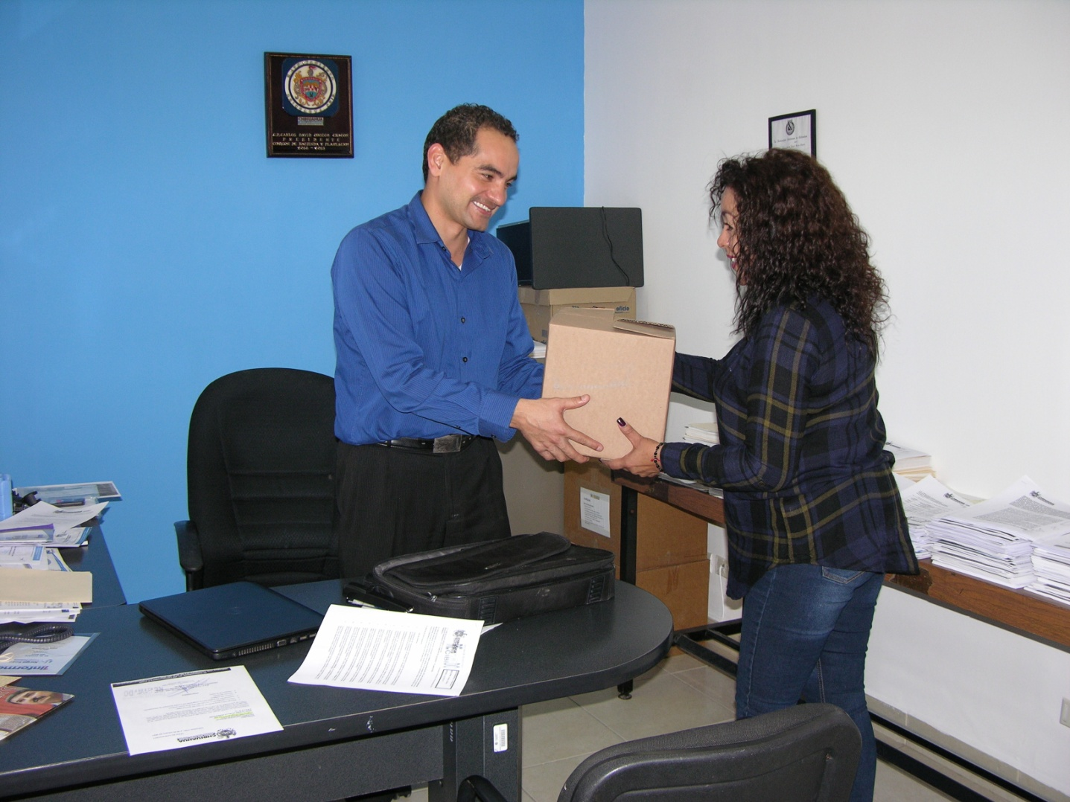

De un total de 685 asuntos atendidos por la Regiduría, en el periodo comprendido del 10 de octubre del 2016 al 09 de Septiembre de 2018, 548 se atendieron en campo, los cuales corresponden al 88%, 52 en oficina equivalentes al 5.1%, 24 por observación directa, 24 vía telefónica representando el 2.7%, 8 asuntos fueron captados a través del radio, siendo éstos el 0.67% del total.
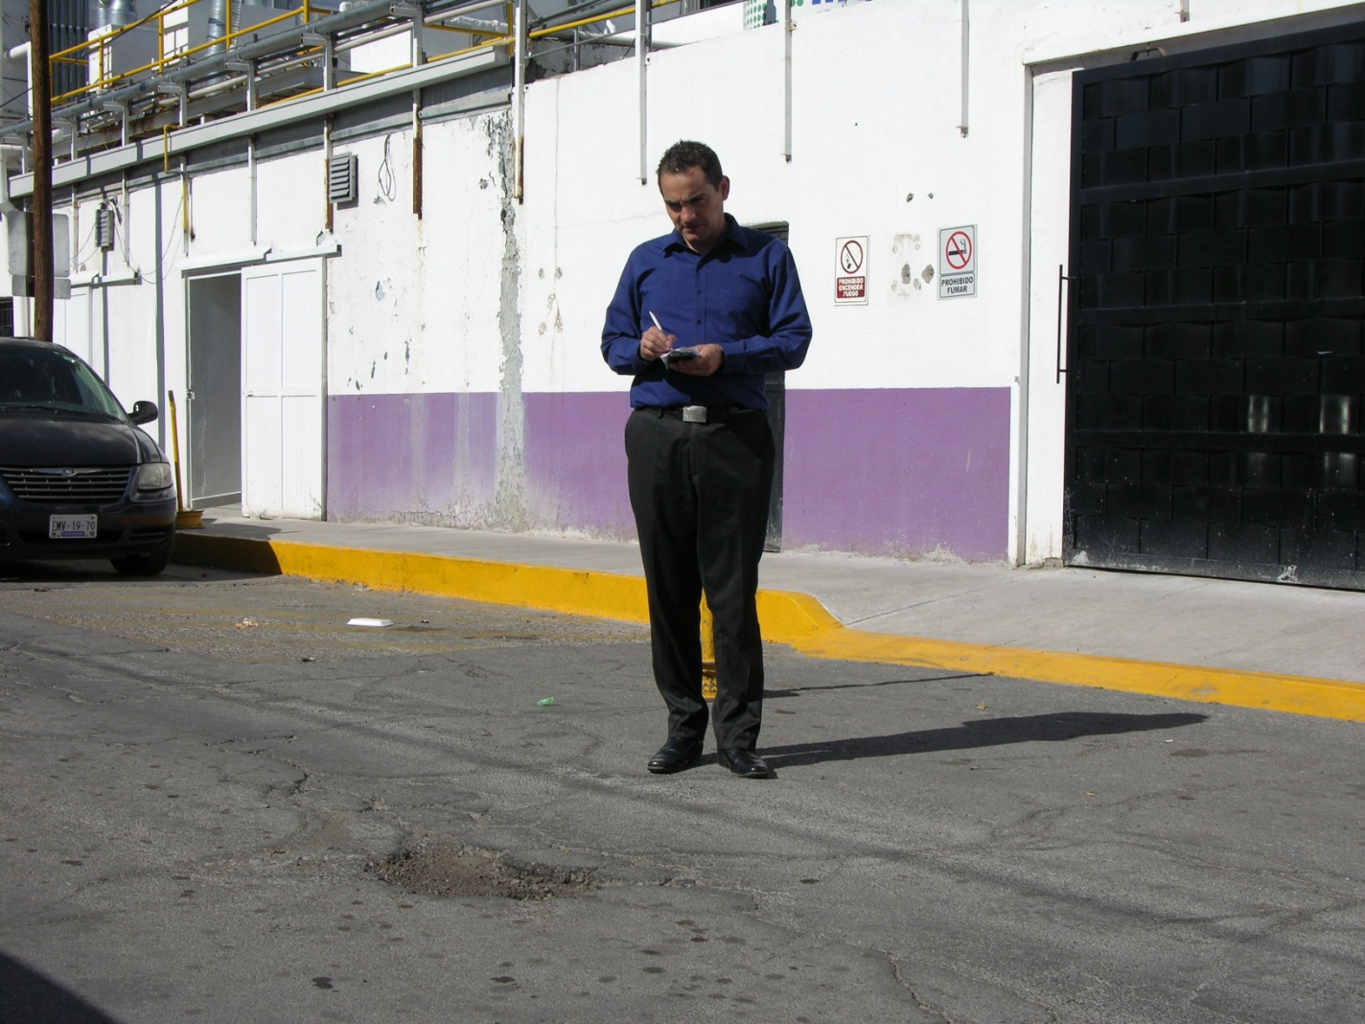

II.- PROPUESTAS E INICIATIVAS DE REFORMAS DE LEY
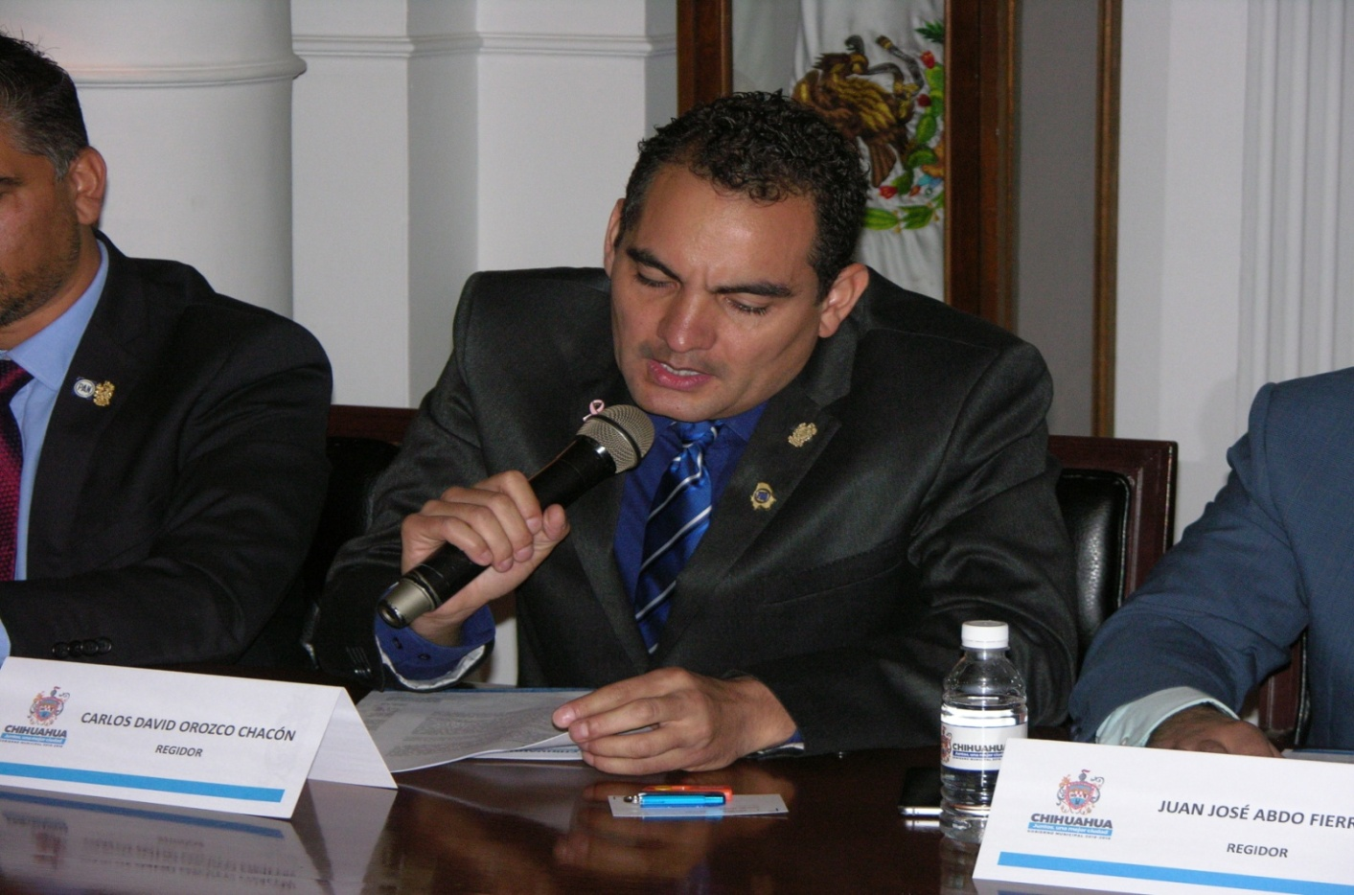

Del periodo comprendido del 10 de Octubre del 2016 al 09 de Septiembre del 2018, se presentaron 5 propuestas ante el H. Ayuntamiento de Chihuahua, así como también 6 iniciativas de Reformas de Ley, mismas que se describen a continuación:
a).- Propuestas ante el H. Ayuntamiento de Chihuahua.

Propuesta | Estatus
PROPUESTA PARA CONDONAR LOS RECARGOS DEL IMPUESTO PREDIAL EN EL PERIODO DEL 15 DE MAYO AL 30 DE JUNIO | APROBADA
PROPUESTA PARA LA APROBACION DEL CONVENIO PARA GARANTIZAR LA OPERACIÓN DE LAS CLINICAS CHANITA Y LUPITA | APROBADA
PROPUESTA PARA EL USO DE VEHICULOS HIBRIDOS EN EL PARQUE VEHICULAR DEL MUNICIPIO | APROBADA
PROPUESTA PARA QUE SE REALICEN RECORRIDOS TURISTICOS CULTURALES EN LOS PANTEONES DE LA CIUDAD | APROBADA
PROPUESTA PARA QUE SE REALICE UN EXHORTO AL TITULAR DEL PODER EJECUTIVO FEDERAL PARA QUE BAJE EL PRECIO DEL GAS L.P. | APROBADA

b).- Iniciativas de reformas de Ley, presentadas ante el H. Ayuntamiento

Iniciativa | Estatus
INICIATIVA PARA LA DESINDEXACION DEL SALARIO MINIMO DE LOS DIVERSOS REGLAMENTOS DEL MUNICIPIO | APROBADA
INICIATIVA DE REFORMA DEL REGLAMENTO DE VIALIDAD Y TRANSPORTE DEL ESTADO DE CHIHUAHUA, PARA DEROGAR LA INFRACCION EN LUZ AMBAR | APROBADA
INICIATIVA DE REFORMA AL REGLAMENTO DEL PATRIMONIO MUNICIPAL PARA EL USO ADECUADO DE LOS VEHICULOS OFICIALES. | APROBADA
INICIATIVA DE REFORMA A LA LEY DE INGRESOS 2017 PARA REDUCIR EL COSTO DE LOS NICHOS DEL PANTEON MUNICIPAL | APROBADA
INICIATIVA DE REFORMA DE LEY DE INGRESOS 2017 PARA HOMOLOGAR LOS COSTOS DE LOS CERTIFICADOS DE: ANTECEDENTES POLICIACOS, RESIDENCIA, IDENTIDAD Y MODO HONESTO DE VIVIR. | APROBADA
INICIATIVA DE REFORMA DE LEY DE INGRESOS 2017 PARA REDUCIR EL COSTO DEL CERTIFICADO DE ANTECEDENTES POLICIACIOS. | APROBADA

III.- TRABAJO EN COMISIONES
Una de las principales funciones de los Regidores, es la de participar, ser parte integrante y en su caso presidir, las diversas Comisiones que integran el H. Ayuntamiento de Chihuahua.

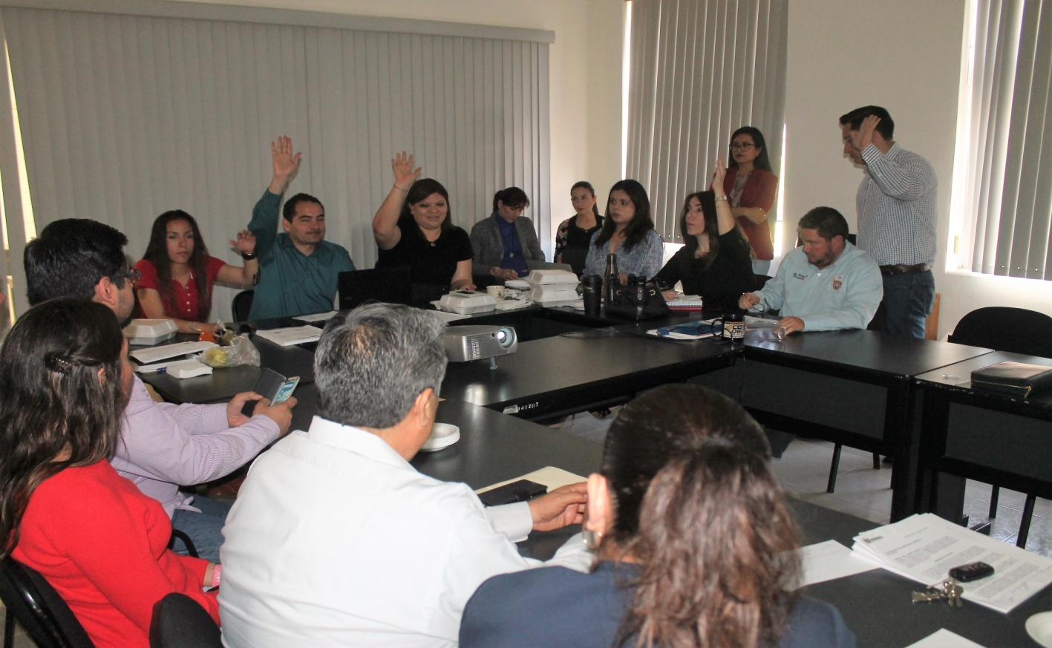

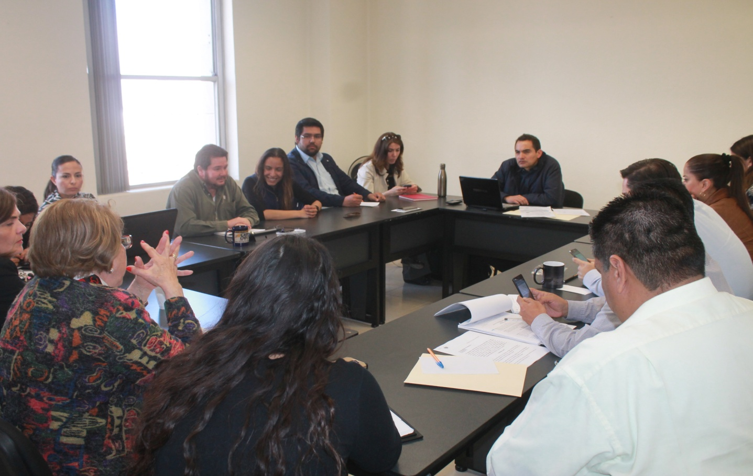
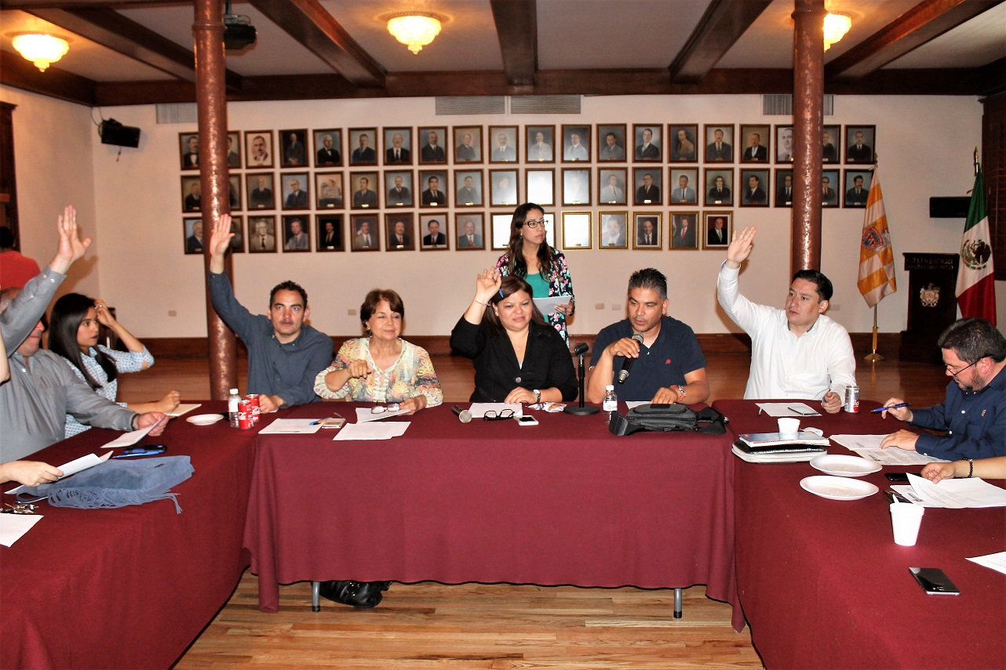

Comisión | Cargo | Sesiones
Comisión Hacienda y Planeación | Presidente | 32
Comisiones Unidas de Desarrollo Urbano y Hacienda y Planeación | Secretario | 28
Comisión de Desarrollo Rural | Vocal | 4
Comisión Especial de Elecciones en la Zona Rural | Vocal | 7
Comisión de Atención Ciudadana y Desarrollo Social | Vocal | 4
Comisiones Unidas de Seguridad Pública y Hacienda y Planeación | Secretario | 3
Comisiones Unidas de Previsión Social y Hacienda y Planeación | Secretario | 2
Comisión de Obras Públicas | Secretario | 3

Comités de Compras y adquisiciones y técnicos resolutivos de obra.

Comité | Cargo | Sesiones
Comité de Compras y adquisiciones de Oficialía Mayor | Asesor | 312
Comité de Compras y adquisiciones del Consejo de Urbanización Municipal | Asesor | 15
Comité Técnico Resolutivo de Obra Pública de la Dirección de Obras Públicas. | Asesor | 62
Comité Técnico Resolutivo de Becas de la Dirección de Desarrollo Humano y Educación | Vocal | 9
Comité Técnico Resolutivo de Becas de la Dirección de Desarrollo Rural | Vocal | 9
Comité de Compras y Adquisiciones del DIF Municipal | Vocal | 11
Fideicomiso de las Tres Presas | Vocal | 8
Consejo Directivo del Instituto Municipal de Pensiones | Vocal | 9

IV.- ASUNTOS TURNADOS Y DICTAMINADOS
La principal función de la Comisión de Hacienda y Planeación es la de recibir los asuntos que le sean turnados por razón de su área, para posteriormente analizarlos, discutirlos y emitir el correspondiente dictamen.

SESION | FECHA | ASUNTO TURNADO | DICTAMEN
01 | 13/10/16 | INSTALACION DE LA COMISION DE HACIENDA Y PLANEACION | NINGUNO
02 | 25/10/16 | ESTUDIO Y DISCUSION DE LA TABLAS DE VALOR CATASTRAL | SE APRUEBA LAS TABLAS DE VALOR CATASTRAL
03 | 17/11/16 | ESTUDIO Y DISCUSION DEL ANTEPROYECTO DE LA LEY DE INGRESOS 2017 | SE APRUEBA EL ANTEPROYECTO DE LA LEY DE INGRESOS
04 | 06/12/16 | ESTUDIO Y DISCUSION DEL PLAN DE DESARROLLO MUNICIPAL | SE APRUEBA EL PLAN DE DESARROLLO MUNICIPAL
05 | 24/12/16 | ESTUDIO Y DISCUSION DEL PRESUPUESTO DE EGRESOS 2017 | SE APRUEBA EL PRESUPUESTO DE EGRESOS 2017
06 | 13/02/17 | ESTUDIO Y ANALISIS DE LA PROPUESTA PARA LA CONDONACION DE RECARGOS DEL PREDIAL EN LOS MESES DE MAYO Y JUNIO | SE APRUEBA LA PROPUESTA DE LA CONDONACION DE RECARGOS DEL PREDIAL EN LOS MESES DE MAYO Y JUNIO
07 | 03/03/17 | ESTUDIO Y DISCUSION DE LA SOLICITUD PARA DAR DE BAJA 4 VEHICULOS Y LA DONACION DE 6 EQUIPOS DE COMPUTO PARA EL CENTRO DE EDUCACION INTEGRAL | SE APRUEBA LA BAJA DE LOS VEHICULOS Y LA DONACION DE LOS EQUIPOS DE COMPUTO
08 | 10/03/17 | ESTUDIO Y DISCUSION DE LOS CONVENIOS DE INDEMNIZACION A LAS VICTIMAS DEL AEROSHOW | SE APRUEBAN LOS CONVENIOS DE INDEMNIZACION DE LAS VICTIMAS DEL AEROSHOW
09 | 07/04/17 | ESTUDIO Y DISCUSION DE LA SOLICITUD DE BAJA DE BIENES, LA PROPUESTA PARA QUE LOS COMITES DE COMPRAS RINDAN INFORMES Y EL FIDEICOMISO DE LAS TRES PRESAS | SE APRUEBA LA SOLICITUD DE BAJA DE DIVERSOS BIENES Y LA PROPUESTA DE LOS INFORMES DE LOS COMITES DE COMPRAS Y EL FIDEICOMISO DE LAS TRES PRESAS
10 | 15/05/17 | ESTUDIO Y DISCUSION DE LA SOLICITUD DE BAJA DE DIVERSOS BIENES DEL ICM, OFICIALIA MAYOR, Y AUTORIZACION DEL CONVENIO CON EL COESVI | SE APRUEBA LA BAJA DE DIVERSOS BIENES DEL ICM Y DE OFICIALIA MAYOY, ASI COMO EL CONVENIO CON EL COESVI
11 | 19/05/17 | ESTUDIO Y DISCUSION DE CREDITO A CORTO PLAZO PARA LA PLATAFORMA ESCUDO CHIHUAHUA Y LA AMPLIACION DE LA CARRETERA ALDAMA-CHIHUAHUA | SE APRUEBA EL CREDITO A CORTO PLAZO
12 | 06/07/17 | ESTUDIO Y DISCUSION DE LOS CONVENIOS DE INDEMNIZACION A LAS VICTIMAS DEL AEROSHOW PARTE II | SE APRUEBAN LOS CONVENIOS DE INDEMNIZACION
13 | 10/07/17 | ESTUDIO Y DISCUSION DE LA AMPLIACION DEL PRESUPUESTO DE EGRESOS | SE APRUEBA LA AMPLIACION PRESUPUESTAL
14 | 07/08/17 | ESTUDIO Y DISCUSION DE LA DACION EN PAGO AL EJIDO RANCHERIA JUAREZ POR ADEUDO DE PREDIAL | SE APRUEBA LA DACION EN PAGO CON EL EJIDO RANCHERIA JUAREZ
15 | 25/08/17 | ESTUDIO Y DISCUSION DE LA SOLICITUD DE BAJA DE VEHICULOS Y ENTREGA DEL INFORME | SE APRUEBA LA BAJA DE VEHICULOS Y LA ENTREGA DEL INFORME
16 | 08/09/17 | ESTUDIO Y DISCUSION DE LA MODIFICACION DEL CONTRATO DE RECOLECCION DE BASURA | SE DICTAMINA COMO NO PROCEDENTE LA SOLICITUD
17 | 06/10/17 | ESTUDIO Y DISCUSION DE LOS CONVENIOS DE INDEMNIZACION A LAS VICTIMAS DEL AEROSHOW PARTE IV | SE APRUEBAN LOS CONVENIOS DE INDEMNIZACION A LASVICTIMAS DEL AEROSHOW PARTE IV
18 | 03/11/17 | ESTUDIO Y DISCUSION DE LA SOLICITUD DE AUTORIZACION PARA LLEVAR A CABO DIVERSOS CONTRATOS POR PARTE DEL IMPE | SE APRUEBA LA AUTORIZACION AL IMPE
19 | 16/11/17 | ESTUDIO Y DISCUSION DEL ANTEPROYECTO DE LA LEY DE INGRESOS 2018 | SE APRUEBA EL ANTEPROYECTO DE LA LEY DE INGRESOS
20 | 17/11/17 | ESTUDIO Y DISCUSION DE LA SOLICITUD DE AUTORIZACION PARA CELEBRAR DIVERSOS CONTRATOS DE OFICIALIA MAYOR Y LA APROBACION DE DIVERSOS CONVENIOS DE INDEMNIZACION DEL AEROSHOW PARTE III | SE AUTORIZAN LOS CONTRATOS Y LOS CONVENIOS EXPUESTOS A LA COMISION DE HACIENDA Y PLANEACION
21 | 17/11/17 | ESTUDIO Y DISCUSION DE LA SOLICITUD DE AUTORIZACION DE DIVERSOS CONTRATOS DEL INSTITUTO DE CULTURA, INSTITUTO DEL DEPORTE Y DE LA DIRECCION DE OBRAS PUBLICAS | SE APRUEBAN LOS DIVERSOS CONTRATOS EXPUESTOS A LA COMISION DE HACIENDA Y PLANEACION
22 | 01/12/17 | ESTUDIO Y DISCUSION DE LA SOLICITUD DE AUTORIZACION DEL CONVENIO CON LAS CLINITAS CHANITA Y LUPITA, BAJA DE DIVERSOS BIENES, LA PROPUESTA PARA EL USO DE VEHICULOS HIBRIDOS, Y LA BAJA DE 4 VEHICULOS DEL DIF | SE APRUEBA EL CONVENIO, LA BAJA DE DIVERSOS BIENES, LA PROPUESTA DE LOS VEHICULOS HIBRIDOS Y LA BAJA DE LOS 4 VEHICULOS DEL DIF
23 | 07/12/17 | ESTUDIO Y DISCUSION DE LA SOLICITUD DE AUTORIZACION PARA LA LICITACION DE SERVICIOS PUBLICOS, AUTORIZACION PARA LICITACION PARA OBRAS PUBLICAS, MODIFICACION DEL DICTAMEN DEL IMDCF Y LA DACION EN PAGO DEL VIVERO MUNICIPAL DEL EJIDO TABALAOPA | SE APRUEBAN TODAS LAS SOLICITUDES PRESENTADAS A LA COMISION DE HACIENDA Y PLANEACION
24 | 21/12/17 | ESTUDIO Y DISCUSION DEL PRESUPUESTO DE EGRESOS 2018 | SE APRUEBA EL PRESUPUESTO DE EGRESOS 2018
25 | 19/01/18 | ESTUDIO Y DISCUSION DE LA AMPLIACION PRESUPUESTAL | SE APRUEBA LA AMPLIACION PRESUPUESTAL
26 | 26/02/18 | ESTUDIO Y ANALISIS DE LA SOLICITUD DE DIVERSAS BAJAS DEL ACTIVO FIJO DEL MUNICIPIO | SE APRUEBA LAS BAJAS DEL ACTIVO FIJO
27 | 05/03/18 | ESTUDIO Y ANALISIS DE LA SOLICITUD DE BAJA DE 4 VEHICULOS QUE ESTAN EN COMODATO EN OCAMPO, URUACHI, MORIS, BELISARIO DOMINGUEZ | SE APRUEBA LA SOLICITUD DE BAJA CONDICIONADA
28 | 05/03/18 | ESTUDIO Y DISCUSION DE LA SOLICITUD DE AUTORIZACION PARA EL CONTRATO DE COMODATO CON LA UACH PARA EL CENTRO DE EQUINOTERAPIA | SE APRUEBA EL CONTRATO DE COMODATO
29 | 15/05/18 | ESTUDIO Y DISCUSION DEL FIDEICOMISO DEL CENTRO HISTORICO | SE APRUEBA LA CREACION DEL FIDEICOMISO
30 | 22/06/18 | ESTUDIO Y DISCUSION DE LA AMPLIACION PRESUPUESTAL | SE APRUEBA LA AMPLIACION PRESUPUESTAL
31 | 03/07/18 | ESTUDIO Y DISCUSION DE UN CASO EN CONCRETO DE LA AMPLIACION PRESUPUESTAL | SE APRUEBA LA ACLARACION DEL CASO CONCRETO DE LA AMPLIACION PRESUPUESTAL
32 | 06/08/18 | ESTUDIO Y DISCUSION DE LA SOLICITUD DE AUTORIZACION PARA LA AMPLIACION DE LA EJECUCION DE LOS PROGRAMAS DE VIVIENDA DIGNA “PAQUETES DE AUTOCONSTRUCCION” Y “JUNTOS UNA MEJOR ESCUELA, LA CREACION DEL FIDEICOMISO PARA EL CUIDADO DEL AGUA Y LA AMPLIACION DE EJECUCION DEL CONVENIO DEL INSTITUTO DE CULTURA CON EL SECRETARIADO EJECUTIVO DEL SISTEMA NACIONAL DE SEGURIDAD PUBLICA | SE APRUEBA LA AMPLIACION DEL PLAZO PARA LA EJECUCION DE LOS PROGRAMAS DE VIVIENDA DIGNA “PAQUETES DE AUTOCONSTRUCCION” Y “JUNTOS UNA MEJOR ESCUELA “ DEJANDO PENDIENTE DE DICTAMINAR LOS TEMAS ASUNTOS TURNADOS PARA LA PROXIMA SESION DE LA COMISION DE HACIENDA Y PLANEACION

